TÀI LIỆU ĐẶC TẢ YÊU CẦU PHẦN MỀM (SRS) RÚT GỌN
Dự án: Phân hệ Đặt hàng nhanh - RikkeiMart-Lite
Chương 1: Giới thiệu (Introduction)
Tài liệu này cung cấp đặc tả yêu cầu cho phân hệ "Đặt hàng nhanh" thuộc ứng dụng bán lẻ RikkeiMart-Lite. Mục tiêu của tài liệu là định nghĩa rõ các luồng nghiệp vụ, giao diện người dùng, cơ sở dữ liệu và các tiêu chuẩn hiệu năng cần thiết để đội ngũ Lập trình (Dev) và Kiểm thử (Tester) có thể tiến hành xây dựng và kiểm tra hệ thống.
Chương 2: Mô tả chung (Overall Description)
Phân hệ cho phép khách hàng thực hiện thao tác chọn sản phẩm và đặt hàng một cách nhanh chóng. Các quy tắc nghiệp vụ cốt lõi bao gồm:
- - Một khách hàng có thể đặt nhiều đơn hàng, nhưng mỗi đơn hàng chỉ do đúng một khách hàng tạo ra.
- - Đơn hàng khi vừa tạo sẽ luôn ở trạng thái mặc định là "Chờ xử lý".
- - Đơn hàng chỉ được chuyển sang trạng thái "Đã xác nhận" sau khi nhân viên xử lý đơn thực hiện thao tác xác nhận.
Chương 3: Yêu cầu cụ thể (Specific Requirements)
3.1. Yêu cầu chức năng & Giao diện người dùng

Dựa trên luồng Use Case "Đặt hàng", dưới đây là bảng ánh xạ từng bước sang thành phần giao diện (UI Element):
Bước Use Case | Mô tả thao tác/Hệ thống phản hồi | Thành phần giao diện (UI Element)
Tiền điều kiện | Hiển thị danh sách và kho sản phẩm | Bảng/Lưới danh sách sản phẩm (Table/Grid)
Bước 1 & 2 | Khách hàng xem, chọn sản phẩm và nhập số lượng | Checkbox/Radio button chọn món & Ô nhập liệu văn bản (Input Number) cho số lượng
Bước 3 | Khách hàng xác nhận đặt hàng | Nút bấm (Button) "Xác nhận đặt hàng"
Bước 4 & 5 (Luồng chính) | Hệ thống kiểm tra hợp lệ, lưu đơn và báo thành công | Khu vực hiển thị thông báo (Alert/Toast Success) thành công
Bước 4a (Luồng ngoại lệ) | Số lượng không hợp lệ (<= 0 hoặc rỗng) | Khu vực hiển thị thông báo lỗi (Alert/Toast Error)

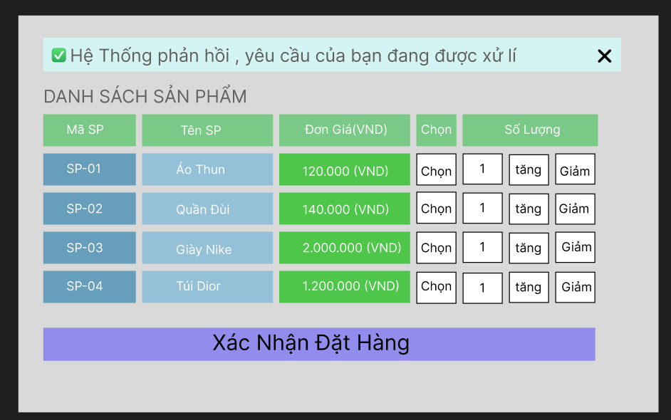
3.2. Yêu cầu cơ sở dữ liệu (ERD & Chuẩn hóa)
1. Rà soát lỗi chuẩn hóa (Phân tích lỗi 1NF):
Bảng dữ liệu nháp của thực tập sinh đang vi phạm nghiêm trọng Dạng chuẩn 1 (1NF - First Normal Form). Cụ thể, bảng chứa các thuộc tính lặp (repeating groups) là productName1 và productName2 để cố gắng lưu nhiều sản phẩm trong cùng một dòng của một đơn hàng. Việc này dẫn đến lãng phí không gian (như đơn ORD-02 bỏ trống cột productName2) và không thể mở rộng nếu khách hàng mua 3, 4 hoặc 100 sản phẩm khác nhau.
2. Giải pháp thiết kế ERD đạt chuẩn 3NF:
Để giải quyết vi phạm 1NF và đáp ứng yêu cầu 1 đơn hàng chứa nhiều sản phẩm với số lượng khác nhau, cần thiết kế 3 thực thể (Entity) với quan hệ nhiều-nhiều (n-n) được giải quyết qua một bảng trung gian.
- - Thực thể PRODUCT (Sản phẩm): productId (Primary Key), productName, unitPrice
- - Thực thể ORDER (Đơn hàng): orderId (Primary Key), customerName, status
- - Thực thể ORDER_DETAIL (Bảng trung gian): orderId (Foreign Key), productId (Foreign Key), quantity
Mô tả quan hệ:
- - ORDER ||---|< ORDER_DETAIL: Một đơn hàng bắt buộc có một hoặc nhiều chi tiết đơn.
- - PRODUCT ||---o< ORDER_DETAIL: Một sản phẩm có thể không có hoặc nằm trong nhiều chi tiết đơn.
3.3. Yêu cầu phi chức năng (Verifiable Requirements)
(Phần 4: Viết lại yêu cầu đạt chuẩn Verifiable)
Yêu cầu nháp ban đầu (REQ-01) sử dụng các từ ngữ cảm tính như "nhanh chóng", "mượt mà", khiến Tester không thể đo lường hay nghiệm thu.
Yêu cầu REQ-01 sau khi viết lại (đảm bảo tính Verifiable - có thể xác minh bằng giây):
"Hệ thống phải tải và hiển thị danh sách sản phẩm trong thời gian tối đa 2 giây. Sau khi khách hàng nhấn nút xác nhận đặt hàng, hệ thống phải trả về và hiển thị thông báo kết quả (thành công hoặc lỗi) trên màn hình trong thời gian tối đa 1 giây."

